ИД23-1 Маслов АН
Методы визуализации
Yandex DataLens Вычисления
Задание 1
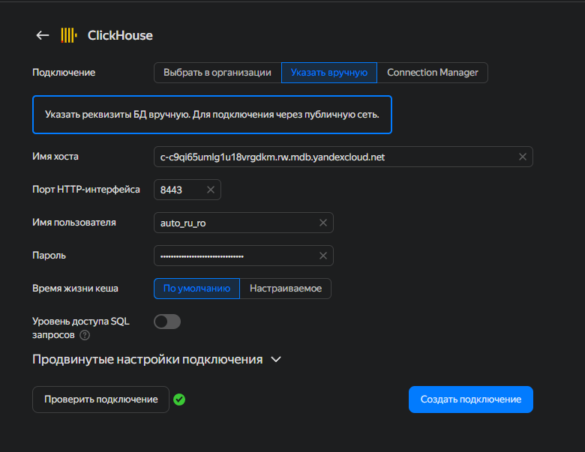
Рис. 1. Создание подключения

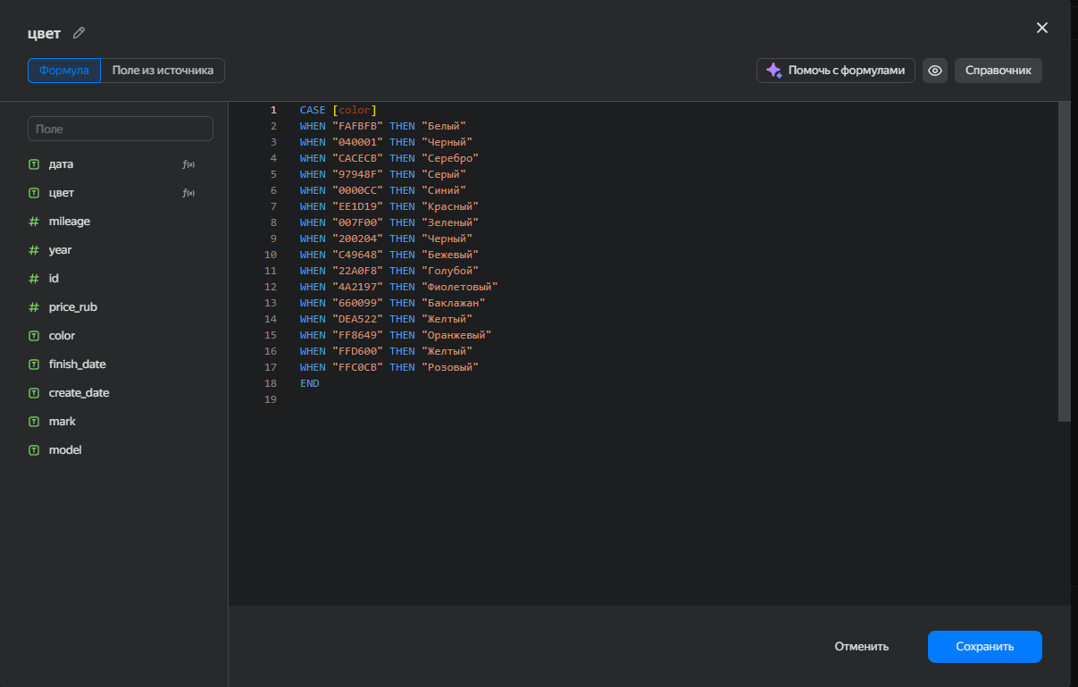
Рис. 2. Создание поля «цвет»

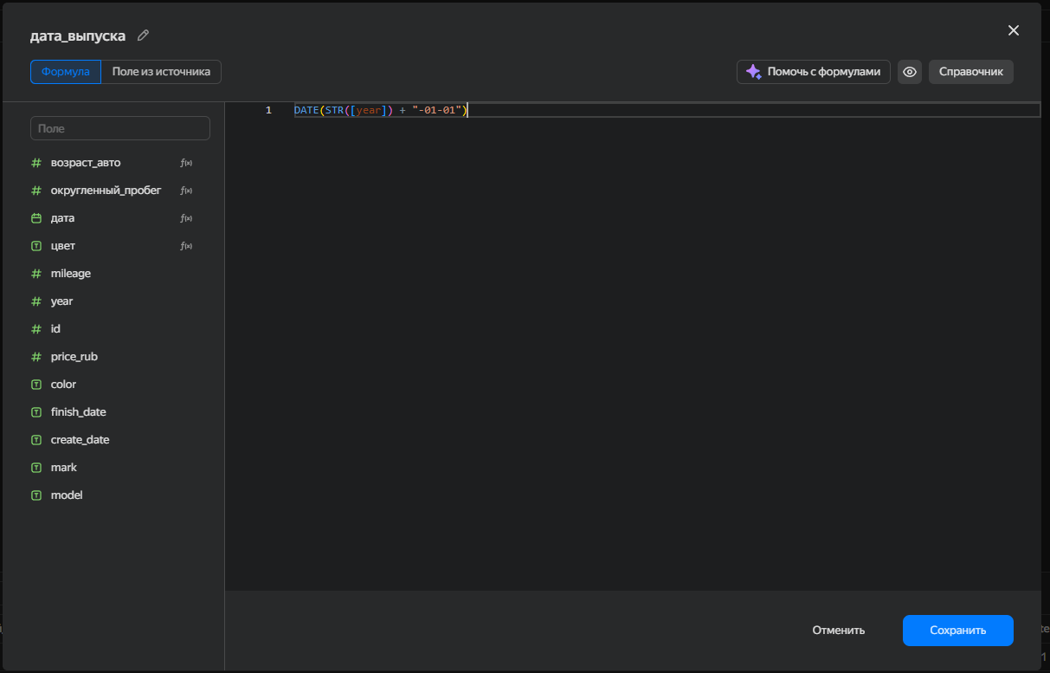
Рис. 3. Создание поля «дата_выпуска»

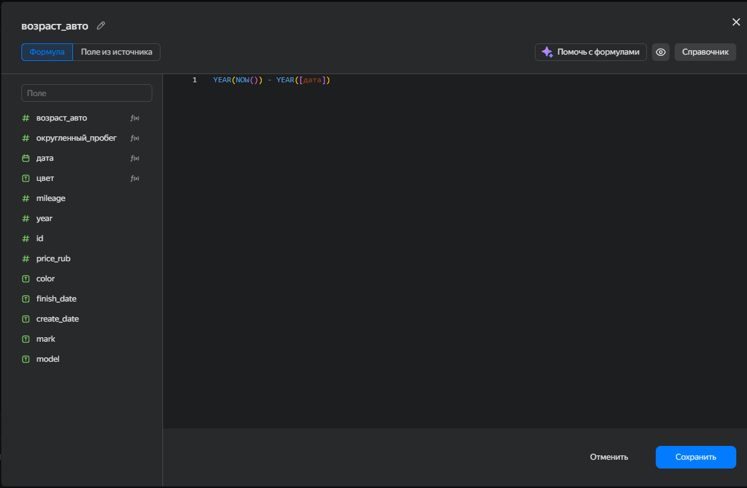
Рис. 4. Создание поля «возраст_авто»

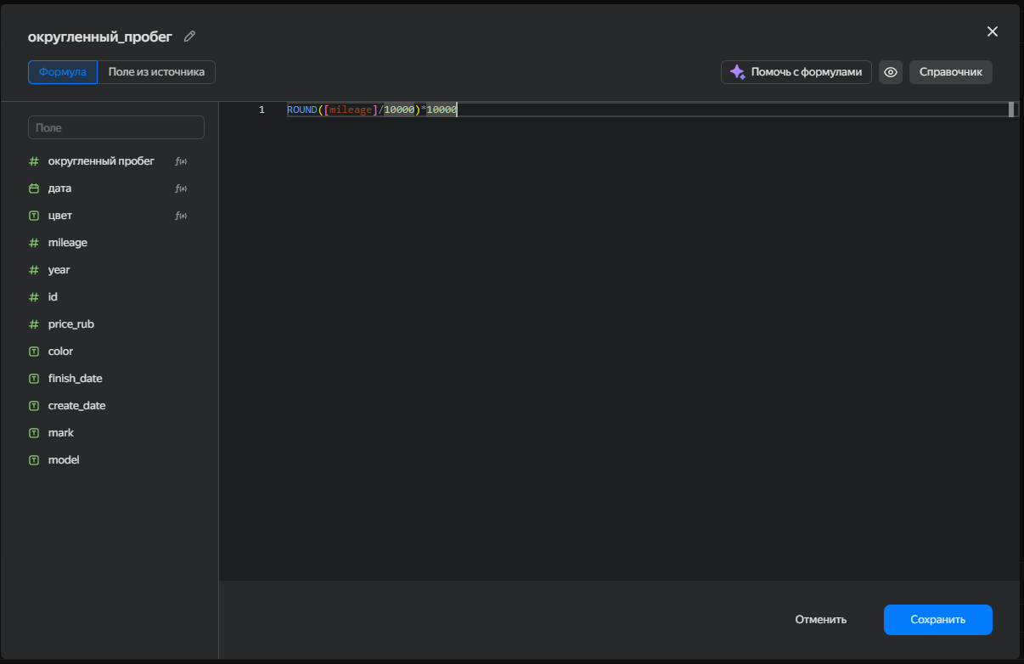
Рис. 5. Создание поля «округленный_пробег»

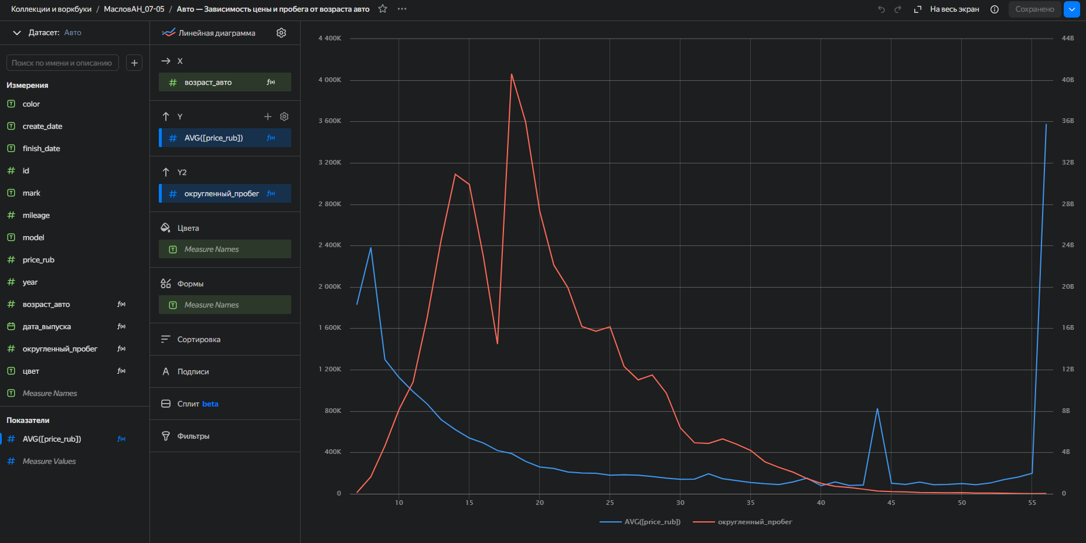
Рис. 5. Создание первого чарта

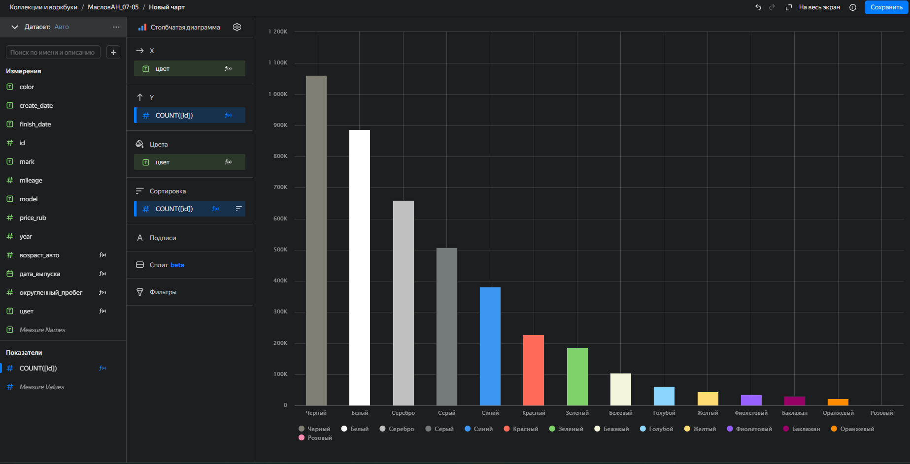
Рис. 6. Создание второго чарта

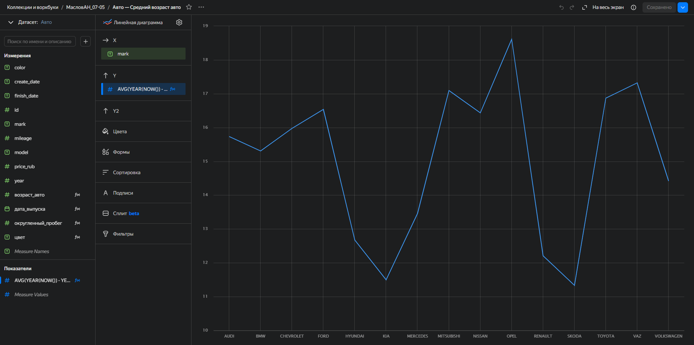
Рис. 7. Создание третьего чарта
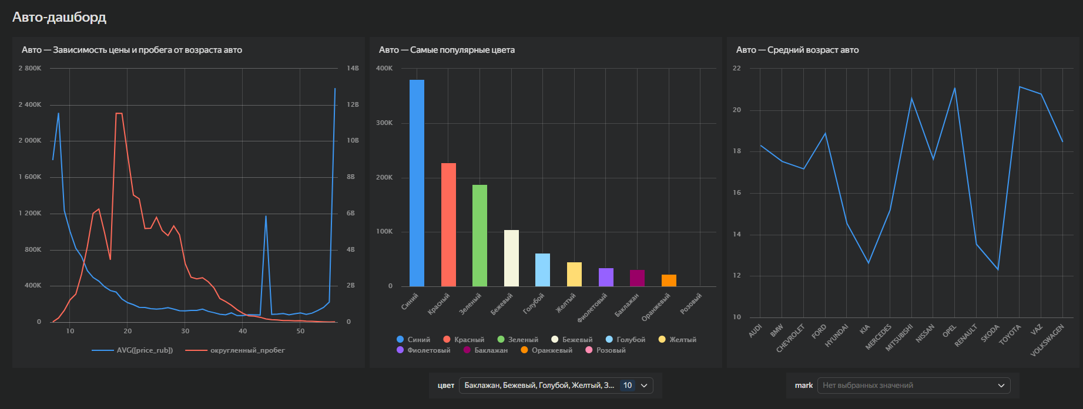
Рис. 7. Создание дашборда

Ссылка на дашборд:
https://datalens.yandex/dp5w3t90wyv6x

Задание 2
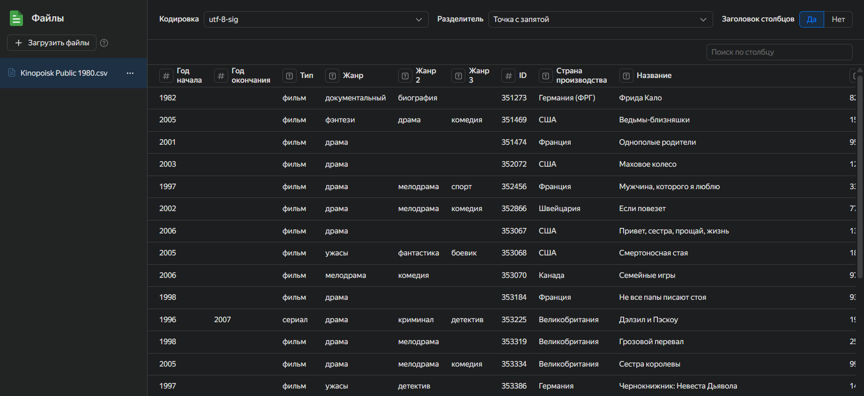
Рис. 6. Создание подключения

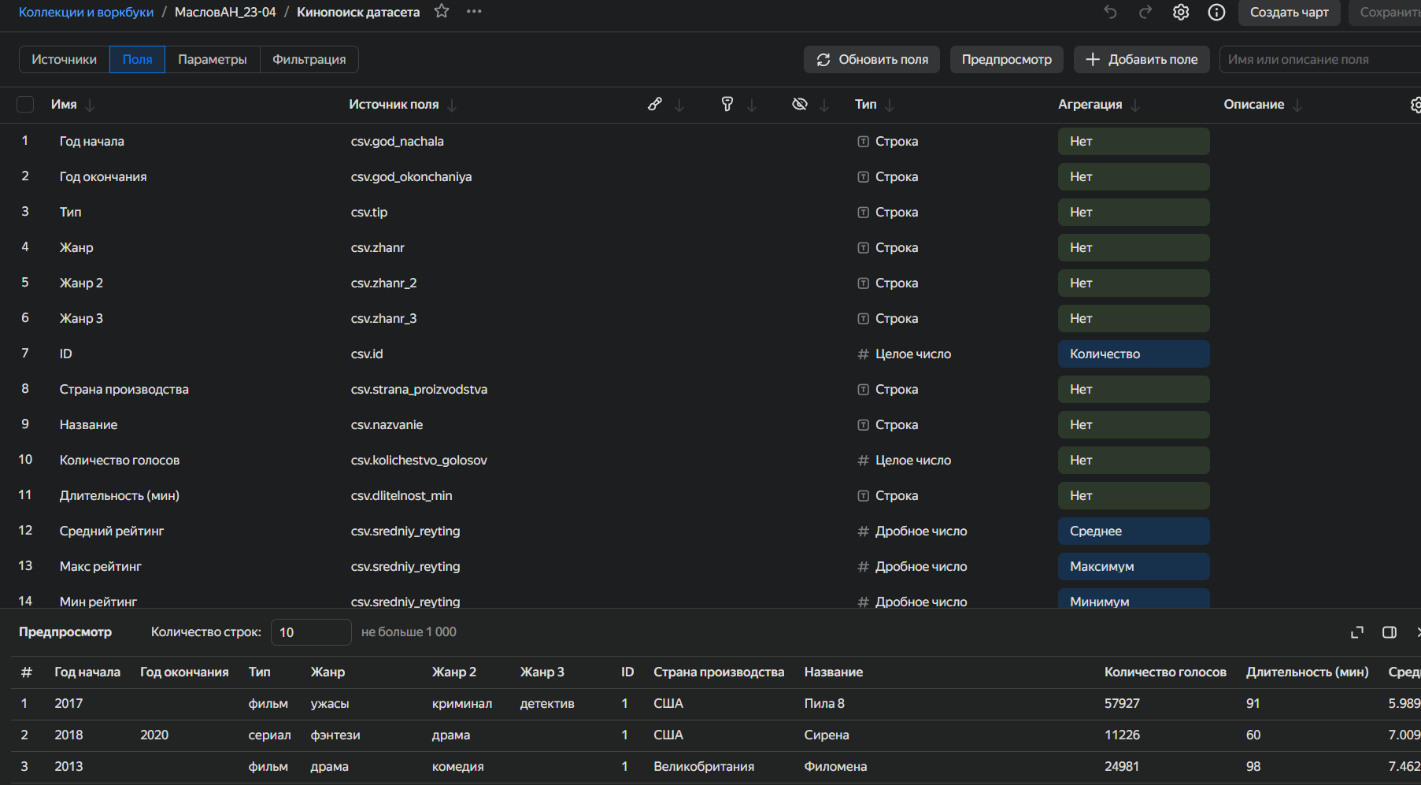 Рис. 7. Создание датасета

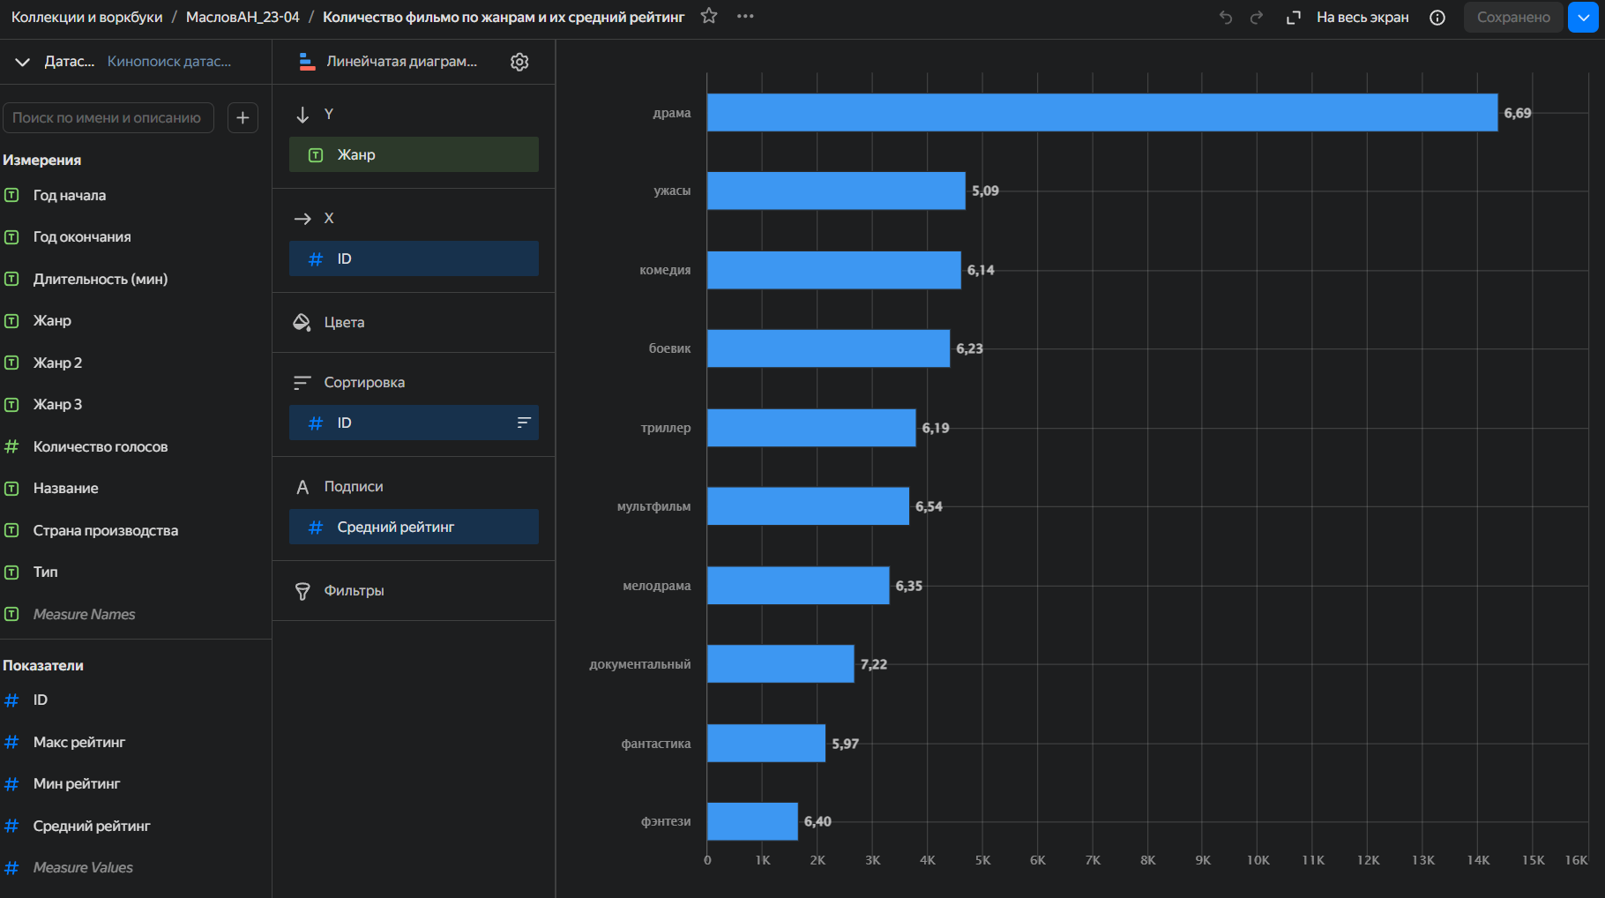
Рис. 8. Создание первого чарта

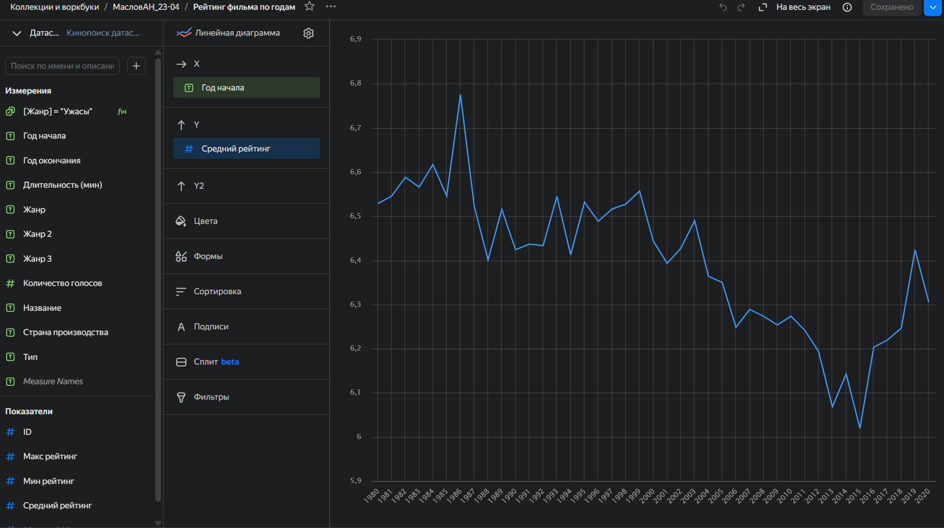
Рис. 9. Создание второго чарта

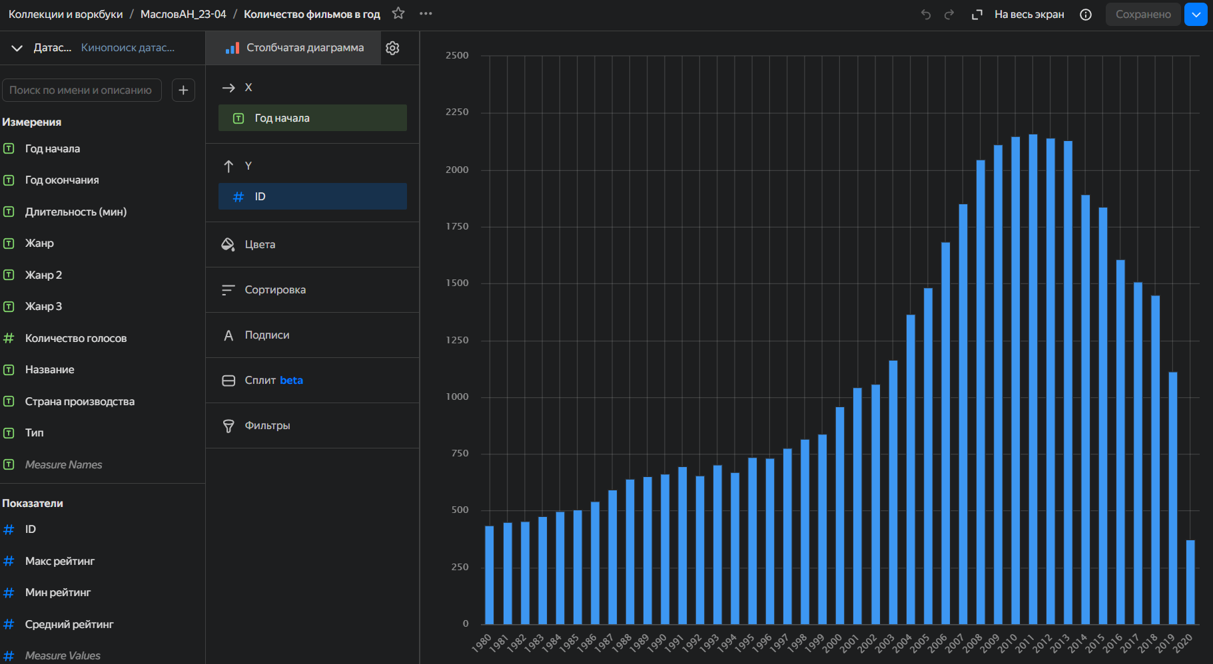
Рис. 10. Создание третьего чарта

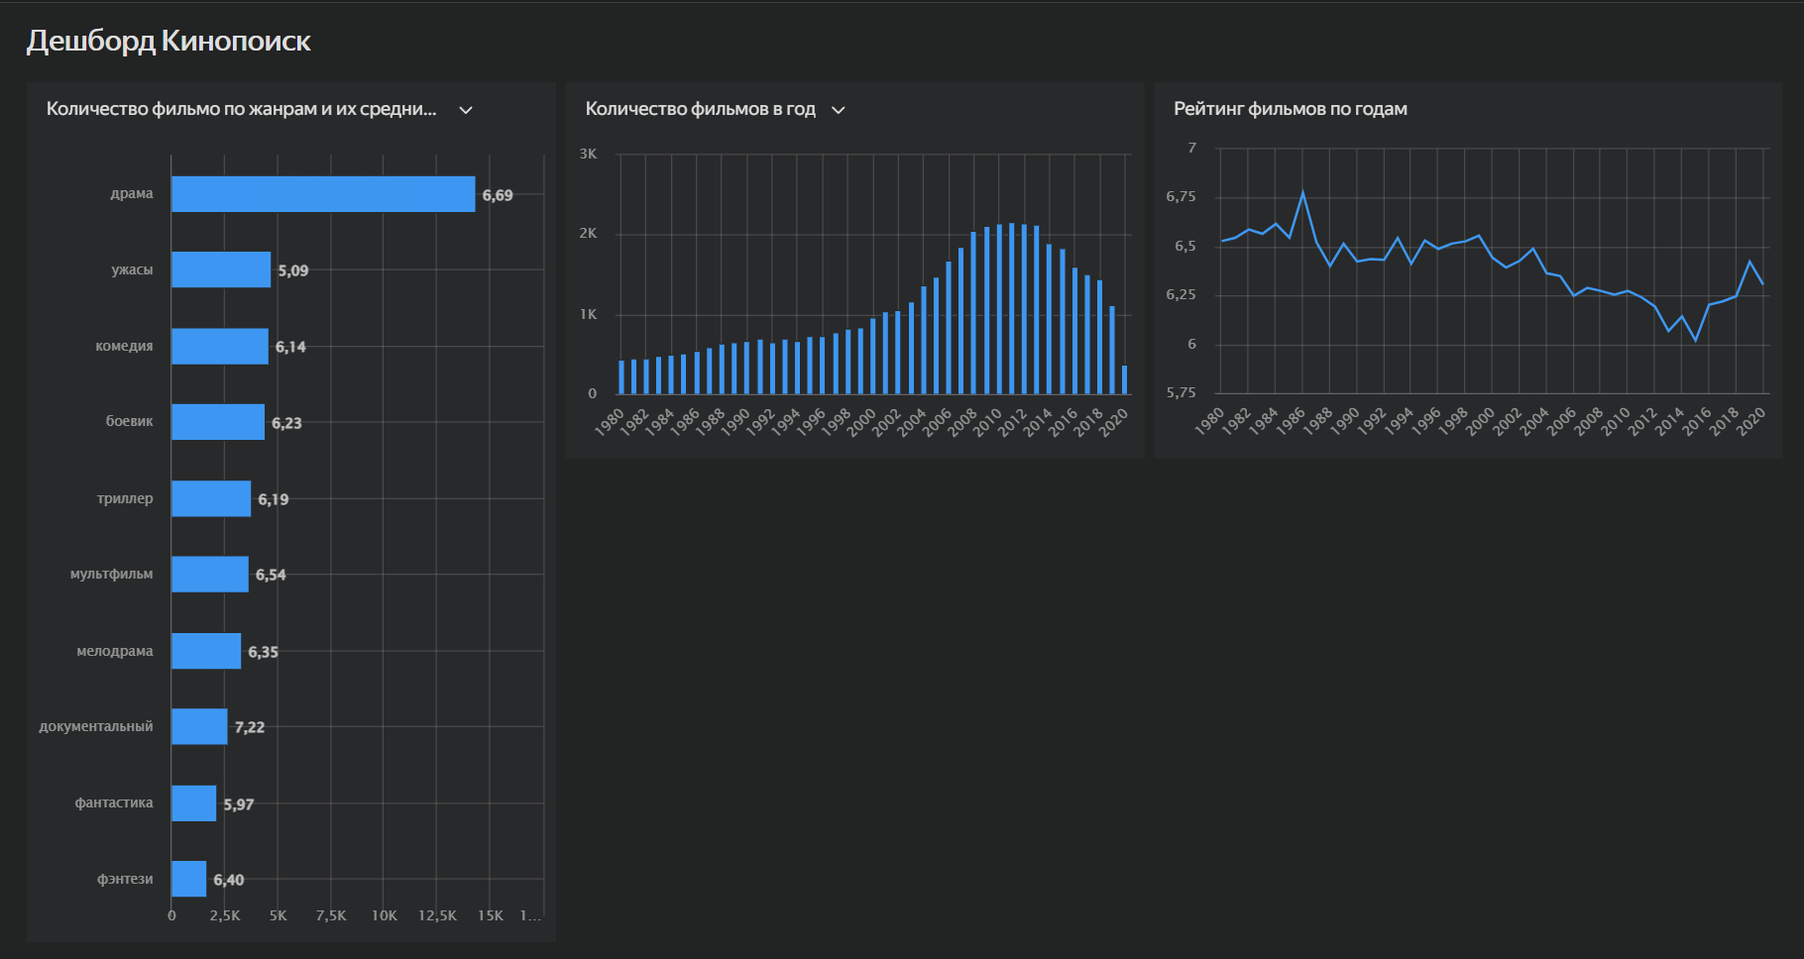
Рис. 11. Создание дашборда

Ссылка на дашборд:
https://datalens.yandex/4d94fd7r4128o

Задание 3
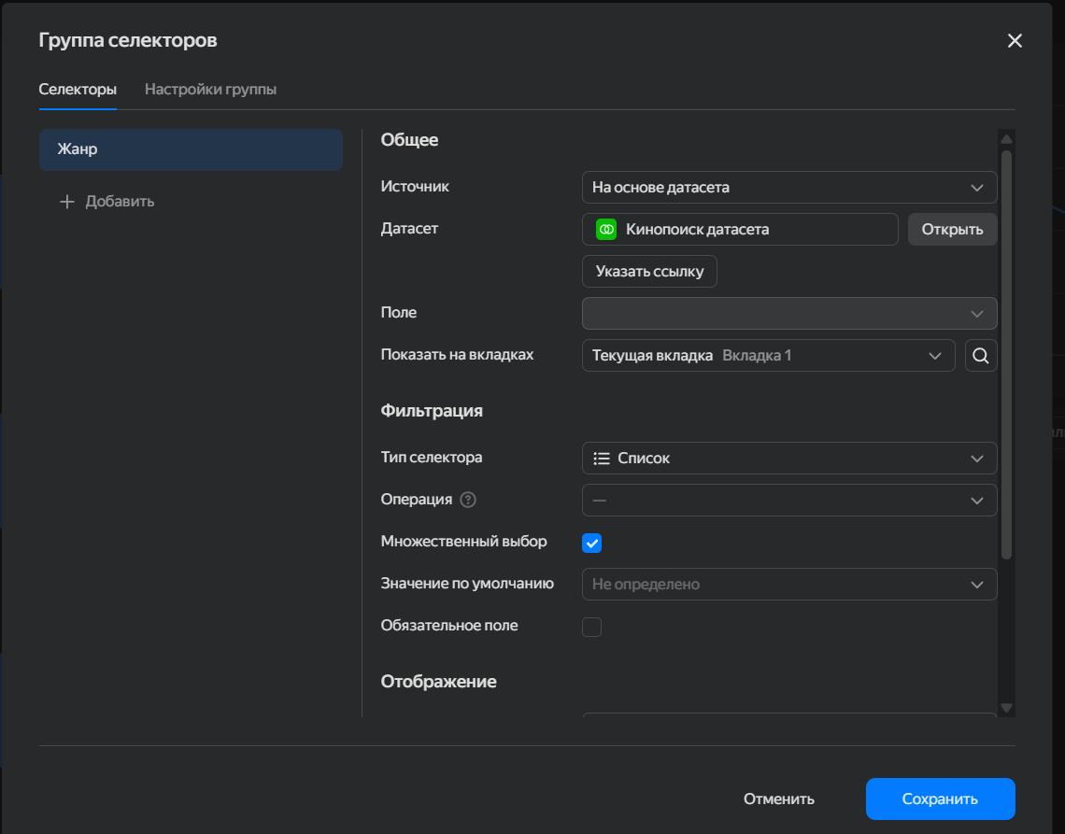
Рис. 12. Создание дашборда с селекторами

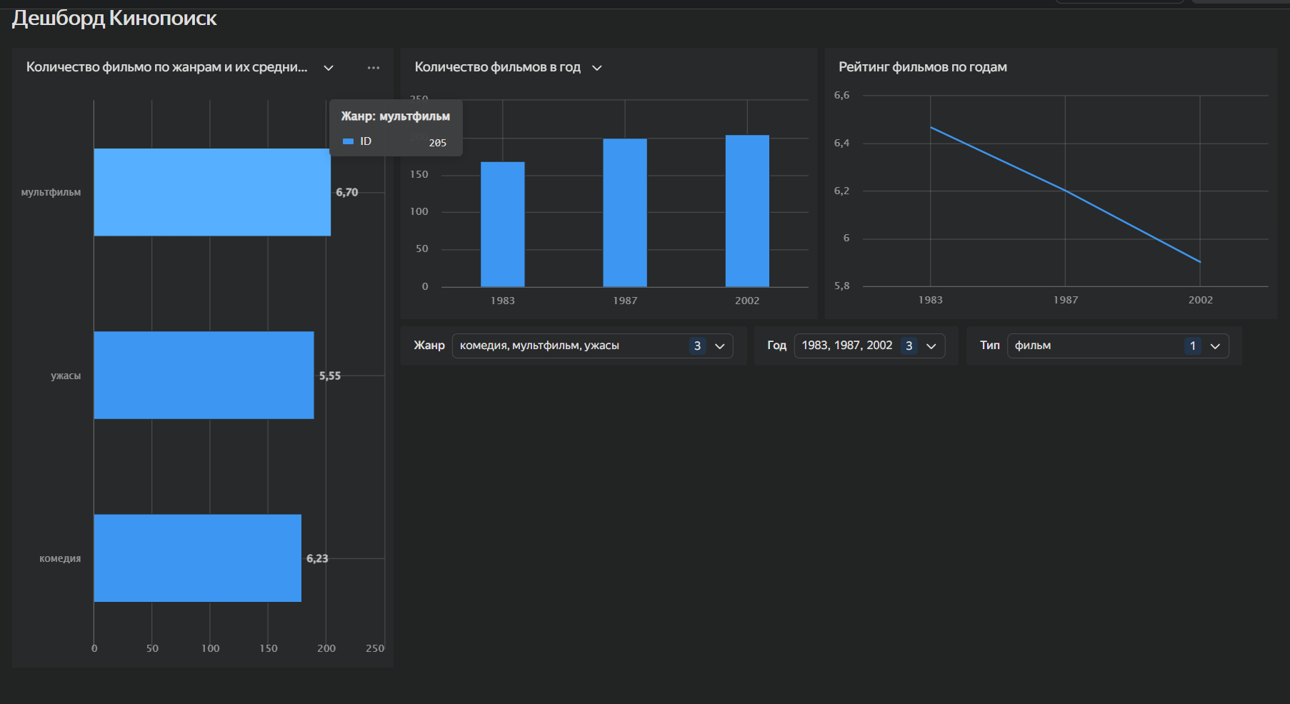
Рис. 13. Создание дашборда с селекторами
Ссылка на дашборд:
https://datalens.yandex/4d94fd7r4128o

